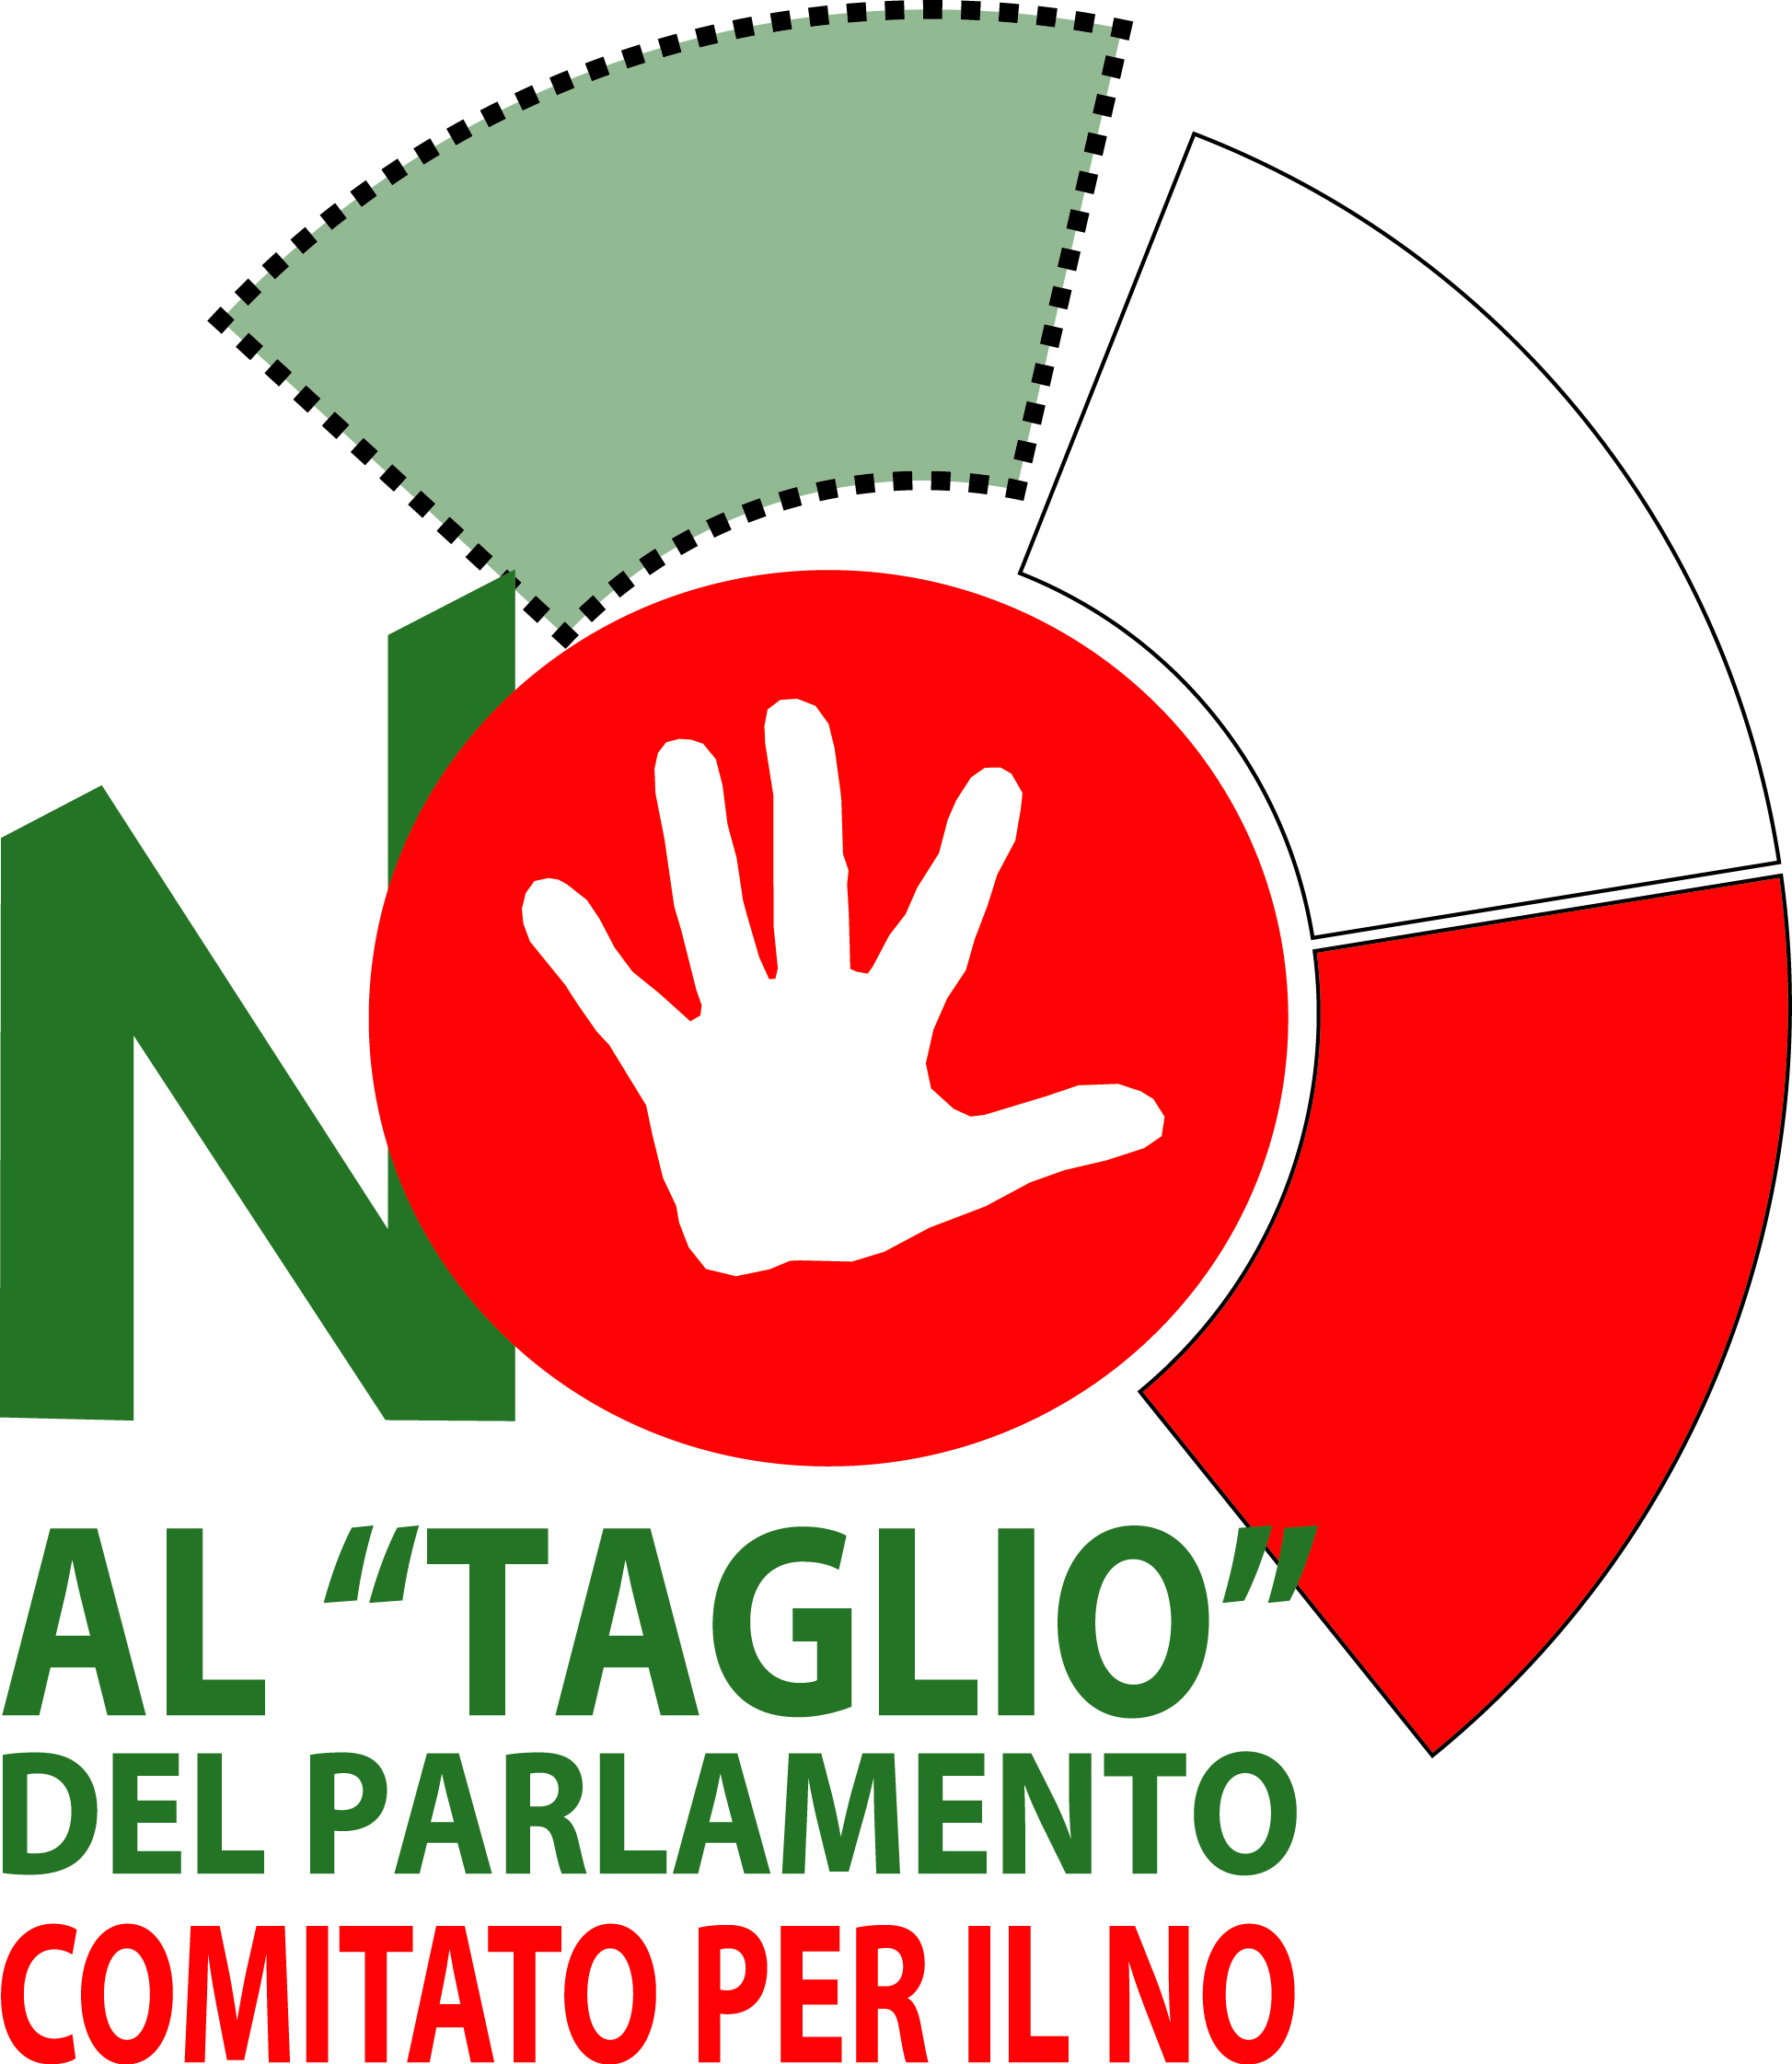
Comitato per il NO nel Referendum
sulle modifiche della Costituzione sulla riduzione del numero dei parlamentari

Il sottoscritto Prof. Massimo Villone, nella qualità di Presidente e legale rappresentante del " Comitato per il NO nel Referendum sulle modifiche della Costituzione sulla riduzione del numero dei parlamentari”, con la presente scrittura privata
DELEGA
Il/la Sig./ra _____________________________________________, nato/a a __________________________ il __________ a rappresentare il Comitato nei confronti degli Enti locali e di ogni altra autorità amministrativa, al fine di richiedere autorizzazioni per l’uso di spazi pubblici e per tutte le attività relative alla comunicazione con il pubblico, nella campagna per il Referendum del 20 e 21 settembre 2020
AUTORIZZA
Il/la medesimo/a all’uso del logo del Comitato in conformità alla delibera del Consiglio Direttivo adottata in data 12 luglio 2020.

Il Presidente
(Prof. Massimo Villone)

Roma, lì 30 luglio 2020

